Temps de résorption du 1,2,4-triazole dans le Léman
Note technique

Tomy Doda¹, Damien Bouffard¹,²

- Faculty of Geosciences and Environment, Institute of Earth Surface Dynamics, University of Lausanne, Lausanne, Switzerland

2) Department of Surface Waters — Research and Management, Eawag, Swiss Federal Institute of Aquatic Science and Technology, Kastanienbaum, Switzerland

Estimation par un modèle à deux compartiments (épilimnion / hypolimnion) après arrêt hypothétique de la source de pollution
Août 2026

Contexte et problématique
Durant l'été 2025, du 1,2,4-triazole a été détecté dans l'eau potable du Léman à ~0.7 µg/l, au-delà de la valeur de précaution fédérale de 0.1 µg/l (DFI, 2016, annexe 1 pour les pesticides). Les analyses désignent le site chimique de Monthey (Syngenta) comme source principale, via un rejet probablement ancien dans le Rhône plutôt qu'un événement ponctuel.
Cette note s'intéresse à la question suivante : si les rejets sont stoppés à la source, combien de temps faut-il pour que la concentration dans le lac repasse sous 0.1 µg/l ? La réponse dépend surtout de la fréquence des brassages profonds qui homogénéisent surface et profondeur, et de la distribution en profondeur d'équilibrage des eaux entrant dans le Léman. Pour cela, nous utilisons un modèle simplifié à deux compartiments (épilimnion / hypolimnion).

Conditions initiales
Le profil vertical mesuré à la station SHL2 (centre du Grand Lac) sert de condition initiale : 5 points de 1 à 305 m, avec une concentration variant de 0.31 à 0.94 µg/l (Fig. 1).
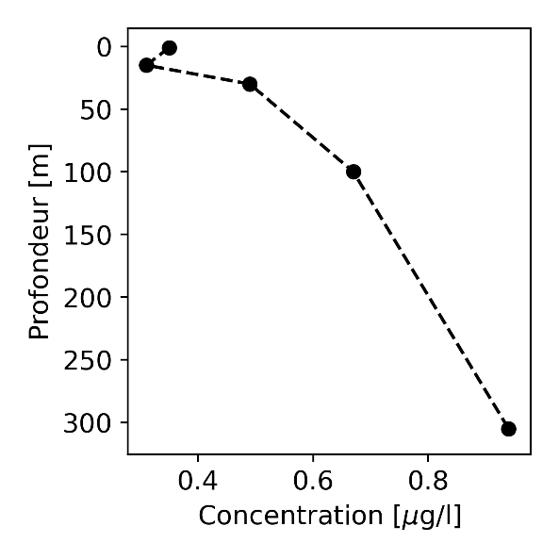
Figure 1 — Profil de concentration mesuré à SHL2 en septembre 2025 (points) et profil interpolé (ligne). Source: CIPEL.

Méthode : modèle à deux compartiments
Le lac est représenté par deux couches (ou compartiments) homogènes, épilimnion (concentration $C_{epi}$) et hypolimnion (concentration $C_{hypo}$) (Fig. 2) et le modèle est exécuté au pas de temps annuel sur une période de 50 ans. Le débit du Rhône est supposé constant ($Q_{tot}$= 250 m³/s) et, hypothèse centrale, la source est arrêtée ($C_{in}$ = 0), si bien que l'apport du fleuve ne fait que diluer le triazole déjà présent.
Le débit entrant est réparti entre les deux couches selon le coefficient $α=Q_{epi}/Q_{tot}$, en se basant sur la distribution statistique historique de la profondeur de plongée du panache du Rhône ($≈$75 % du temps au-dessus de 100 m de profondeur, Fig. 3). Un flux massique advectif de l’hypolimnion vers l’épilimnion $M_{adv}=Q_{hypo}C_{hypo}$ assure la conservation du volume de l’hypolimnion. La diffusion verticale est négligeable par rapport à $M_{adv}$. Les volumes des deux couches évoluent en fonction de la profondeur annuelle maximale de l’épilimnion $h_{epi}(t)$ selon les trois scénarios de brassage décrits ci-dessous. Les volumes correspondants sont calculés à partir de la courbe hypsométrique du lac. Un approfondissement de l’épilimnion transfère un flux $M_{mix,epi}$de l'hypolimnion vers l'épilimnion (et inversement). Ce flux de mélange est appliqué après la dilution des couches par les flux advectifs à chaque pas de temps annuel.
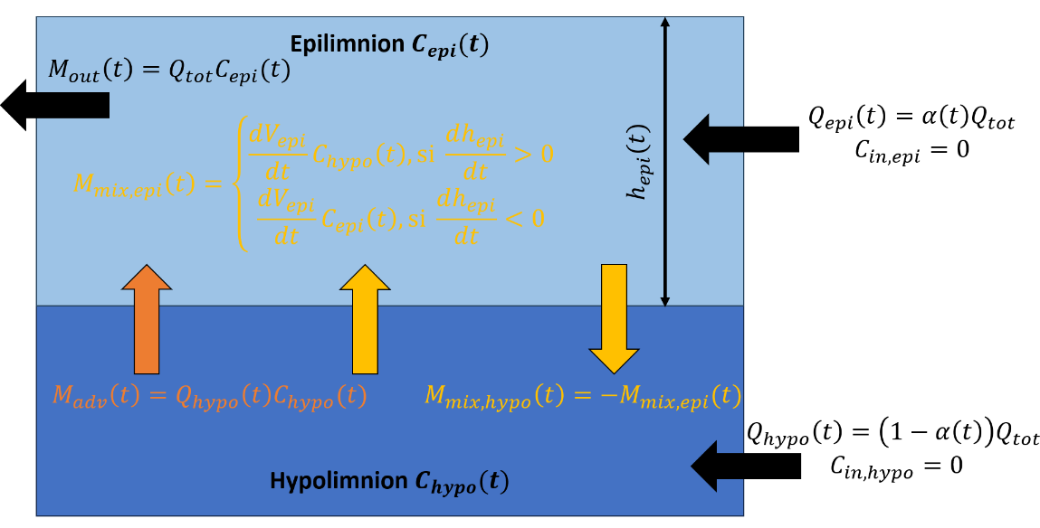
Figure 2 — Schéma conceptuel : dilution par les débits d’entrée du Rhône ($Q_{epi}$, $Q_{hypo})$ et flux de triazole massiques associés au renouvellement de l’hypolimnion ($M_{adv}$), au mélange ($M_{mix}$) et au déversoir du lac ($M_{out})$.

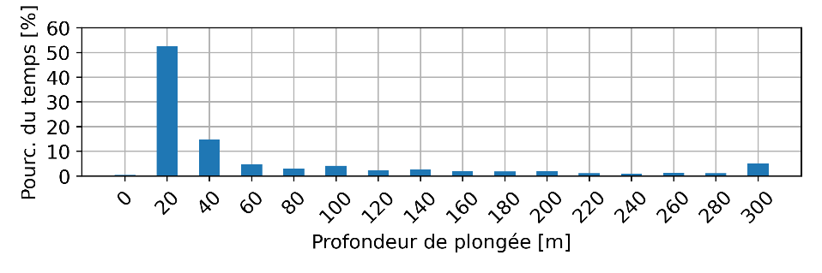
Figure 3 — Distribution de la profondeur de plongée du panache du Rhône, utilisée pour calculer $α=Q_{epi}/Q_{tot}$.
L’évolution de $h_{epi}(t)$ est simulée avec trois scénarios de brassage: aucun brassage , brassage périodique tous les 10 ans, ou brassage stochastique tiré de la statistique historique. Ces scénarios sont générés à partir de la série observée des profondeurs annuelles de brassage profond du Léman sur la période 1994–2024 (n = 31 ans, rapports annuels CIPEL).
Dans le scénario sans brassage, $h_{epi}$ est constant et égal à la profondeur de brassage moyenne de la série d’observations $h_{epi}≈161$ m.
Dans le scénario de brassage périodique, $h_{epi}$ passe de $h_{epi}≈161$ m pour les années sans brassage à $h_{epi}≈303$ m (moyenne des profondeurs de brassage dépassant 90% de la profondeur totale du lac) pour les années 10, 20, 30, etc.
Le scénario stochastique correspond à 1000 réalisations de $h_{epi}(t)$ obtenues en ajustant une estimation par noyau gaussien (KDE) à la série observée des profondeurs annuelles de brassage, puis en tirant des échantillons de cette distribution pour chaque année de chaque réalisation, avec rejet des tirages hors de la plage physique [70, 310 m]. Aucune autocorrélation ni tendance temporelle n'est imposée d'une année à l'autre. La Figure 4 illustre la validation de cette approche.
Les séries temporelles de $h_{epi}(t)$ pour les trois scénarios de brassage sont représentées sur la Figure 5.
Le débit d’entrée du Rhône est réparti entre les deux couches en combinant les valeurs de $h_{epi}(t)$ avec la distribution de la profondeur de plongée du Rhône (Fig. 3). Le Rhône s’introduit dans l’épilimnion pour 80-90 % du temps, causant un temps de renouvellement des eaux d’environ 10 ans dans cette couche et d’environ 20 ans dans l’hypolimnion.

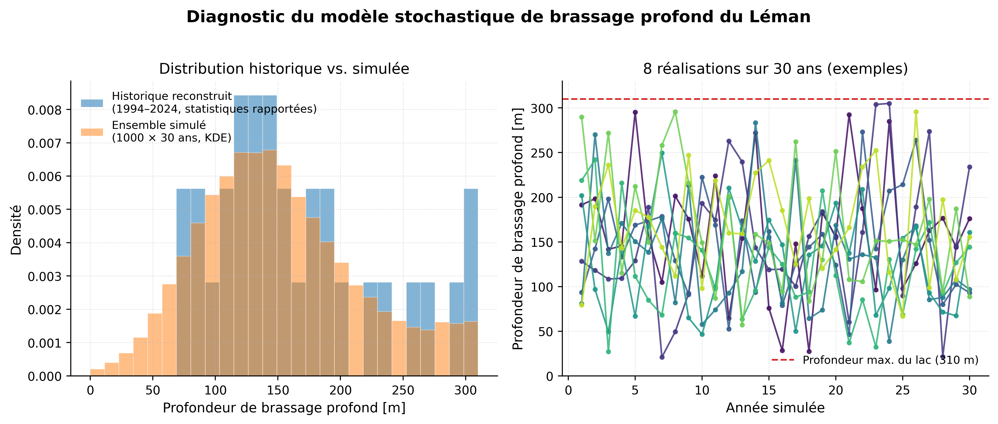
Figure 4 — Diagnostic du modèle stochastique de brassage profond : distribution historique (reconstruite) vs. simulée (gauche) et exemples de trajectoires individuelles (droite).
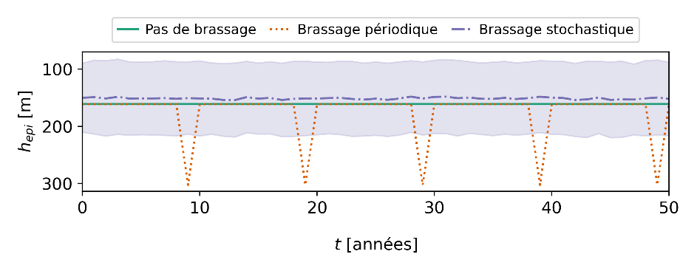
Figure 5 — Séries temporelles des profondeurs de l’épilimnion pour les trois scénarios de brassage.

Résultats
Les évolutions des concentrations en triazole dans l’épilimnion et l’hypolimnion pour les trois scénarios de brassage sont présentées sur la Figure 6 et décrites séparément pour chaque scénario ci-dessous.

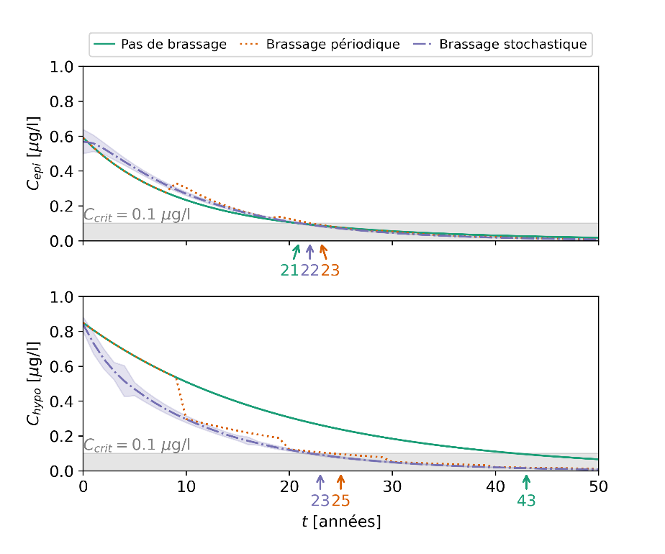
Figure 6 — Evolution des concentrations en triazole dans l’épilimnion (haut) et dans l’hypolimnion (bas) pour les trois scénarios de brassage. Le scénario stochastique est représenté par les valeurs moyennes des 1000 réalisations (ligne violette) ± 1 écart-type (zone ombrée violette). La zone ombrée grise indique les valeurs recommandées inférieures à $C_{crit}=$0.1 µg/l. Les flèches indiquent le temps de résorption du triazole à partir duquel $C<C_{crit}$ pour chaque couche et chaque scénario.

Aucun brassage
En l’absence de brassage, la baisse des concentrations en triazole est uniquement gouvernée par la dilution due au Rhône ($M_{mix}=0$), qui est plus rapide pour l’épilimnion que pour l’hypolimnion. Le triazole persiste donc dans l’hypolimnion deux fois plus longtemps ($∼$40 ans) que dans l’épilimnion ($∼$20 ans).

Brassage profond périodique (tous les 10 ans)
Un brassage complet tous les 10 ans homogénéise brutalement les deux couches (augmentation des concentrations dans l’épilimnion et baisse dans l’hypolimnion visibles aux années 10, 20, etc.). L’évolution des concentrations entre chaque brassage est uniquement due à la dilution advective comme dans le scénario précédent. Le temps de résorption du triazole est similaire dans les deux couches (23-25 ans).

Brassage stochastique
La concentration moyenne du scénario stochastique franchit 0.1 µg/l après un temps de résorption de 22-23 ans pour les deux couches avec peu de variabilité entre les réalisations. Le temps de résorption est similaire au scénario périodique, ce qui est cohérent avec la fréquence historique de brassage du Léman proche de 10 ans.

Limites
- Le triazole est traité comme traceur conservatif.
- La répartition de l’apport du Rhône entre les deux couches est approximé à partir de la profondeur maximale annuelle de l’épilimnion. Un apport complet dans l’hypolimnion ($α=0)$ réduirait le temps de résorption à 19 ans pour les 3 scénarios.
- L’arrêt total et instantané des apports de triazole par le Rhône est supposé ($C_{in}=0$) : pas de source résiduelle ni de relargage différé (sédiments, eaux souterraines de Monthey).
- La concentration initiale dans chaque couche est déterminée à partir d’un seul profil en septembre avec seulement 5 points (Fig. 1). Le profil initial affecte toutefois peu le résultat final. Une concentration moyenne de 0.55 µg/l sur toute la profondeur comme profil initial réduirait par exemple le temps de résorption à 20 ans avec le scénario stochastique.
- Aucune donnée de calibration ou validation n’est disponible.

Conclusion
En admettant un arrêt complet depuis 2025, le modèle indique un temps de résorption de l'ordre de 20 à 25 ans pour repasser sous 0.1 µg/l, aussi bien pour un brassage périodique à 10 ans que pour le scénario stochastique. Cette convergence renforce la robustesse qualitative du résultat, dans les limites du cadre simplifié adopté. Cet horizon de deux décennies est cohérent avec le temps de résidence théorique du Léman d’environ 11 ans.

Références
Département Fédéral de l’Intérieur (DFI). (2016). Ordonnance du DFI du 16 décembre 2016 sur l’eau potable et l’eau des installations de baignade et de douche accessibles au public (OPBD; RS 817.022.11). État au 1er août 2026.

Les données et scripts utilisés pour exécuter le modèle sont disponibles à https://github.com/tdoda/triazole-Geneva.git
Source: https://www.datalakes-eawag.ch/lakemorphology?lakegeneva_1

